开发设计文档

编写人：刘玉玲

使用语言：C#

使用数据库：SQL server

使用ORM：SQLsugar

使用框架：.net framwork 4.7.2

项目名称：CarProject

1. 登录页LoginIndex
2. 登录按钮Login_btn

（1）输入框输入账号密码，账号不存在提示----- MessageBox.Show("账号不存在，请先注册");

（2）未输入账号密码，未勾选同意，均提示

（3）通过登录方法之后，跳转主页Home

2.注册按钮register_btn

（1）跳转注册窗口RegisterForm

3.修改密码editpwd_btn

（1）跳转修改密码窗口EditPwdForm

二、注册窗口RegisterForm

1.提交按钮Submit_btn(提示信息显示在-----tips_lab)

（1）验证表单填入内容

（2）两次密码需一致

（3）账号，密码，真实姓名不能为空

（4）密码需包含数字和字母

（5）账号已存在不允许注册

2.用户密码password_text

（1）实时去掉空格

3.确认密码sruepwd_text

（1）实时验证两次输入密码是否一致

4.account！=null

（1）创建人为当前登录用户

三、修改密码页EditPwdForm

1.查找按钮search_btn

（1）先查找账号是否存在，才能修改密码

（2）页面传入account，不需要查找

2.确认按钮srue_btn

（1）验证两次密码是否一致

（2）验证密码是否包含数字和字母

（3）输入框提示在-----ts_lab，运行错误提示为弹窗

四、主页Home

1.加载时，加载当前时间，车辆编号，操作时间，室内室外温度，当前网络速度，电池电量，续航公里，水箱，用户账号

（1）水箱水量需赋值给sxsl_lab，使图片变化

（2）连接实时网络,检查InitializeCounters方法的InterfaceName是否为自己的网络接口名，错误则弹窗

2.初始化加载，方舱控制页FCKZYMFrom填充ucPanelTitle1，作为子窗体

3.方舱控制按钮Cabincontrol_btn

（1）跳转方舱控制页FCKZYMFrom

（2）传递数据库链接，db

4.连接提示按钮LJTS_btn

（1）跳转连接提示页LJTSForm

（2）传递数据库链接，db

5.小车操作页面按钮XCCZYM_btn

（1）跳转小车操作页面XCCZYM

（2）传递数据库链接，db

6.小车地图查看及操作界面XCDTCKJCZJM_btn

1. 跳转小车地图查看及操作界面XCDTCKJCZJMForm
2. 传递数据库链接，db
3. 远程车辆管理端界面YCGLDForm

（1）跳转远程车辆管理端界面YCGLDForm

（2）传递数据库链接，db

（3）传递账号account，真实姓名realName，用户id UserId

1. 系统操作页面xtcz_btn

（1）跳转系统操作界面XTCZForm

（2）传递数据库链接，db

（3）传递账号account，真实姓名realName，用户id UserId

9.小车页面截图xcjtym_btn

（1）跳转小车截图界面XCJTYMForm

（2）传递数据库链接，db

（3）传递账号account，真实姓名realName，用户id UserId

10.进入方舱控制界面截图Cabin_btn

（1）跳转方舱控制界面FCKZYMFrom

（2）传递数据库链接，db

（3）传递账号account，真实姓名realName，用户id UserId

五、方舱控制页面FCKZYMFrom

1.方舱照明lighting_img，方舱大门gate_img，方舱水净化Water_img，方舱恒温设施temperature_img，机械臂控制开关xbkz_img，机械臂加水开关jxbjs_img，机械臂充水开关jxbcd_img

（1）灰色为关，绿色为开

2.方舱室外摄像头swgd_panel

（1）视频位置：FCSWGDSXT_pictureBox

3.方舱室内前固定摄像头swgd_panel

（1）视频存放FCSQGDSXT_pictureBox

4.方舱室内可旋转摄像头snkxz_panel

（1）视频存放在FCSNKXZSXT_pictureBox

5.使用Emgu.CV连接摄像头

（1）点击FCSWGDSXT_pictureBox，FCSQGDSXT_pictureBox，FCSNKXZSXT_pictureBox开启

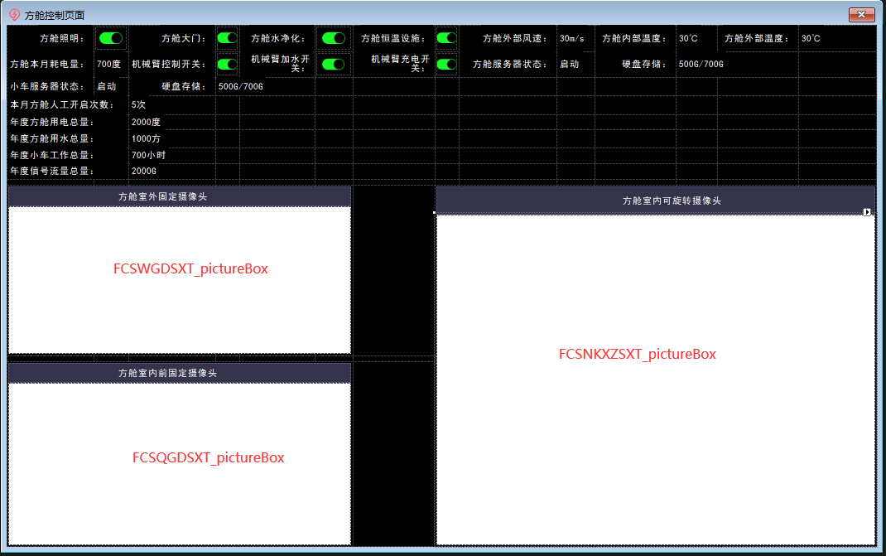

六连接提示页面LJTSForm

1. 现场图片xctp_pictureBox
2. 区域地图，需要三维地图激光校准
3. 上传一张现场图片，通过三维地图显示车辆在图片上的位置
4. 位置标注olace_lab
5. 点云图dyt_img
6. 自动在网络信号差时降为720p
7. 状态显示-----dytzt_lab
8. 主摄像头热成像rcx_img
9. 状态显示-------rcxzt_lab
10. 自动在网络信号差时降为420P
11. 主摄像头热成像和主摄像头可见光，通过双击切换
12. 主摄像头zsxt_img
13. 电流显示：dl_lab
14. 速度显示：sd_lab
15. 电压显示：dy_lab
16. 坐标显示：zb_lab
17. 当前挡位：dw_lab
18. 鼠标右键长按旋转摄像头，摄像头分辨率1080P，滚轮放大缩小
19. 按下P键，保存三个视频截图（点云图，热成像，主摄像头），截图信息包含，照片时间，GIS位置并能提供下载
20. 重新连接按钮cxlj_btn
21. 点击重新与车辆进行连接，显示连接状态-----ts_lab
22. 连接成功后，提示隐藏
23. 继续等待按钮jxdd_btn
24. 点击加长连接时间，显示连接状态---ts_lab
25. 连接成功后，提示隐藏
26. 取消按钮qx_btn
27. 取消连接，提示隐藏。摄像头视频为空
28. 定速开关ds_btn，启停车辆qtcl_btn，水清洗开关sqx_btn，滚刷开关gs_btn，吸尘器开关xcq_btn，前照明开关qzm_btn，后照明开关hzm_btn，工作灯开关gzd_btn，机械臂开关jxb_btn，远光灯开关ygd_btn，远程喊话开关ychh_btn，电池降温开关dcjw_btn，震动排灰开关zdph_btn，方舱内照明开关fcnzm_btn，方舱大门开关fcdm_btn，一键出臂收臂yjcbsb_btn，姿态稳定开关ztwd_btn，主摄雨刮开关zsyg_btn
29. 灰色为关，绿色为开
30. 清洗任务qx_dataGridView
31. 传递数据，清洗状态，显示网格上（红色为已完成）
32. 分为1，2，3，4区
33. 小车操作页面XCCZYM

1.现场图片xctp_pictureBox

1. 区域地图，需要三维地图激光校准
2. 上传一张现场图片，通过三维地图显示车辆在图片上的位置
3. 位置标注olace_lab

2.点云图dyt_img

1. 自动在网络信号差时降为720p
2. 状态显示-----dytzt_lab

3.主摄像头热成像rcx_img

1. 状态显示-------rcxzt_lab
2. 自动在网络信号差时降为420P
3. 主摄像头热成像和主摄像头可见光，通过双击切换

4.主摄像头zsxt_img

1. 电流显示：dl_lab
2. 速度显示：sd_lab
3. 电压显示：dy_lab
4. 坐标显示：zb_lab
5. 当前挡位：dw_lab
6. 鼠标右键长按旋转摄像头，摄像头分辨率1080P，滚轮放大缩小
7. 按下P键，保存三个视频截图（点云图，热成像，主摄像头），截图信息包含，照片时间，GIS位置并能提供下载

5.定速开关ds_btn，启停车辆qtcl_btn，水清洗开关sqx_btn，滚刷开关gs_btn，吸尘器开关xcq_btn，前照明开关qzm_btn，后照明开关hzm_btn，工作灯开关gzd_btn，机械臂开关jxb_btn，远光灯开关ygd_btn，远程喊话开关ychh_btn，电池降温开关dcjw_btn，震动排灰开关zdph_btn，方舱内照明开关fcnzm_btn，方舱大门开关fcdm_btn，一键出臂收臂yjcbsb_btn，姿态稳定开关ztwd_btn，主摄雨刮开关zsyg_btn

1. 灰色为关，绿色为开

6.清洗任务qx_dataGridView

1. 传递数据，清洗状态，显示网格上（红色为已完成）
2. 分为1，2，3，4区
3. 小车地图查看及操作界面XCDTCKJCZJMForm
4. 点云图dyt_img
5. 主摄像头视频pictureBox2，pictureBox3，pictureBox4
6. 区域地图pictureBox8
7. 定速开关ds_btn，启停车辆qtcl_btn，水清洗开关sqx_btn，滚刷开关gs_btn，吸尘器开关xcq_btn，前照明开关qzm_btn，后照明开关hzm_btn，工作灯开关gzd_btn，机械臂开关jxb_btn，远光灯开关ygd_btn，远程喊话开关ychh_btn，电池降温开关dcjw_btn，震动排灰开关zdph_btn，方舱内照明开关fcnzm_btn，方舱大门开关fcdm_btn，一键出臂收臂yjcbsb_btn，姿态稳定开关ztwd_btn，主摄雨刮开关zsyg_btn

5.地图查看按钮dtck_btn

（1）点击跳转地图界面XCDT_DTCK

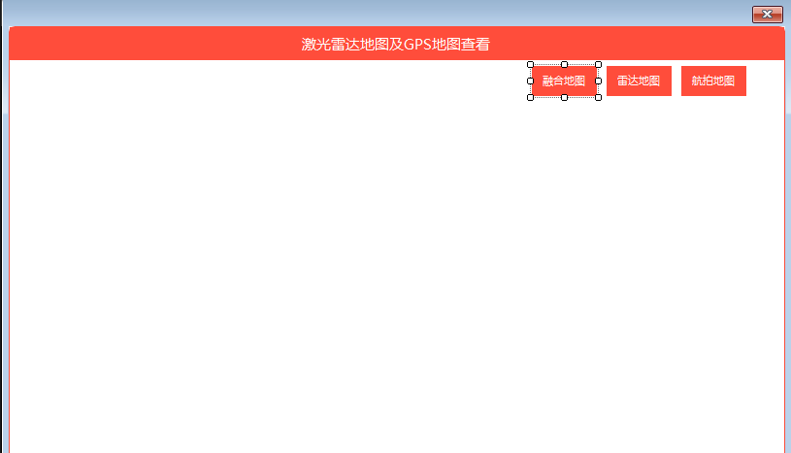

1. 融合地图按钮rhdt_btn，点击查看雷达地图与航拍地图的融合效果，同时能看见地图标注的位置。地图显示在dt_panle
2. 雷达地图按钮lddt_btn，点击查看小车激光雷达对现场建立的三位模型，需要和航拍图融合。地图显示在dt_panle
3. 航拍地图按钮hpdt_btn，点击查看航拍的地图，需要和激光雷达地图融合
4. 远程车辆管理端-管理员方舱界面YCCLGLDGLYFCForm
5. 查询按钮search_btn
6. 根据方舱编号输入框search_fcbh，方舱状态选择框search_zt对数据库进行查询
7. 查询后得到数据绑定到表格FC_GridView中
8. 取消按钮canle_btn
9. 清空方舱编号输入框search_fcbh，方舱状态选择框search_zt后，对数据库查询
10. 查询后得到数据绑定到表格FC_GridView中
11. 新建按钮add_btn
12. 点击跳转到方舱新建界面GLYFCAddForm
13. 传递真是姓名realName
14. 使子窗体在父窗体中间
15. 新建方舱界面GLYFCAddForm
16. 确定按钮sure_btn
17. 检查方舱室外温度不能为空，选择方舱连接状态
18. 方舱编号未填写，自动编号，编号规则为： "FC_" + DateTime.Now.ToString("yyyyMMdd") +（ 当天创建方舱的数量+1）
19. 插入数据库，错误提示显示在弹窗
20. 保存成功后，关闭窗口，根据查询条件刷新表格数据FC_GridView
21. 取消按钮 canle_btn
22. 点击关闭窗口，取消新建
23. 初始化
24. 下次检修时间为当前日期xcjxsj_date，手动选择
25. 创建人为当前用户
26. 行内配置按钮
27. 获取方舱id，没有时弹窗提示
28. 打开配置界面FCConfigForm，传递方舱id，当前登录用户账号account，真实姓名realName
29. 设置子窗体在父窗体中间
30. 行内删除按钮
31. 获取方舱id
32. 删除选中行方舱信息Pro_sheltersInfo，方舱连接信息Pro_sheltersConnect，方舱故障信息Pro_sheltersFault
33. 远程车辆管理端-管理员操作界面
34. 查询按钮search_btn
35. 根据用户账号输入框search_account，用户状态选择框search_zt对数据库进行查询
36. 查询后得到数据绑定到表格User_GridView中
37. 取消按钮canle_btn
38. 清空用户账号输入框search_account，用户状态选择框search_zt后，对数据库查询
39. 查询后得到数据绑定到表格User_GridView中
40. 新建按钮add_btn
41. 点击跳转到用户新建界面RegisterForm
42. 传递真实姓名realName，当前登录账号account，当前登录id userid
43. 使子窗体在父窗体中间
44. 行内删除按钮
45. 获取选中行的用户id
46. 不能删除与当前登录用户相同的用户id
47. 条件符合，删除用户表Base_User，用户角色表Base_Role_User，用户密码对照表Base_Userpwd
48. 行内修改密码按钮
49. 获取选中行用户id
50. 传递选中行用户账号account
51. 打开修改密码界面EditPwdForm
52. 远程车辆管理端-管理员任务界面
53. 查询按钮search_btn
54. 根据操作人账号输入框search_account，创建日期从CreateDate1到CreateDate2对数据库进行查询
55. 查询后得到数据绑定到表格Task_GridView中
56. 取消按钮canle_btn
57. 清空操作人账号输入框search_account，CreateDate1输入框，CreateDate2输入框 后，对数据库查询
58. 查询后得到数据绑定到表格Task_GridView中
59. 新建按钮add_btn
60. 点击跳转到任务新建界面TaskAddForm
61. 使子窗体在父窗体中间
62. 新建页面对话框结果为OK，刷新数据
63. 行内查看工单按钮
64. 获取当前选中行任务id
65. 打开查看工单界面TaskAddForm
66. 任务新建页面 TaskAddForm
67. 新增工单明细按钮workadd_btn
68. 新增一行工单明细，绑定表格WorkGridView
69. 删除工单明细按钮deletework_btn
70. 删除选中工单明细，绑定表格WorkGridView
71. 点击工单明细表格WorkGridView
72. 工单明细内容根据点击行加载数据到表格detailGridView
73. 新增明细内容按钮workdetailadd
74. 判断工单明细是否选中，未选择时弹窗提示
75. 新增一行与工单明细内容关联的明细内容，绑定数据到表格detailGridView
76. 删除选中内容，绑定表格detailGridView
77. 保存按钮save_btn
78. 保存当前窗口的输入框，表格的数据。
79. 任务单编号未填写，自动编号
80. 检查车辆编号，操作员账号是否为空
81. 初始化

（1）初始化时，操作员账号为当前登录账号，可选择

1. 远程车辆管理端-管理员异常界面
2. 查询按钮search_btn
3. 根据操作人账号输入框search_account，创建日期从CreateDate1到CreateDate2对数据库进行查询
4. 查询后得到数据绑定到表格YC_GridView中
5. 取消按钮canle_btn
6. 清空操作人账号输入框search_account，CreateDate1输入框，CreateDate2输入框 后，对数据库查询
7. 查询后得到数据绑定到表格YC_GridView中
8. 新建按钮add_btn
9. 点击跳转到任务新建界面YCAddForm
10. 使子窗体在父窗体中间
11. 新建页面对话框结果为OK，刷新数据
12. 异常新建界面YCAddForm
13. 新增异常明细按钮ycadd_btn
14. 新增一行异常明细，绑定表格YCGridView
15. 删除异常明细按钮ycdelete_btn
16. 删除选中异常明细，绑定表格YCGridView
17. 点击异常明细表格YCGridView
18. 异常明细内容根据点击行加载数据到表格detailGridView
19. 加载detailGridView

（1）根据操作员P键传入数据进行绑定表格detailGridView

1. 保存按钮save_btn
2. 保存当前窗口的输入框，表格的数据。
3. 异常单编号未填写，自动编号
4. 检查车辆编号，操作员账号是否为空
5. 初始化
6. 初始化时，操作员账号为当前登录账号，可选择

7.address_lab 绑定传入数据时的地址

1. 远程车辆管理端-车辆管理界面YCCLGLDCLGLForm
2. 查询按钮search_btn
3. 根据车辆编号输入框search_clbh，车辆状态选择框search_zt对数据库进行查询
4. 查询后得到数据绑定到表格XC_GridView中
5. 取消按钮canle_btn
6. 清空车辆编号输入框search_clbh，车辆状态选择框search_zt后，对数据库查询
7. 查询后得到数据绑定到表格XC_GridView中
8. 新建按钮add_btn
9. 点击跳转到车辆新建界面CLGLAddForm
10. 传递真实姓名realName,账号account，当前登录id userid
11. 使子窗体在父窗体中间
12. 对话框结果为OK。刷新数据
13. 新建车辆界面CLGLAddForm
14. 确定按钮sure_btn
15. 检查归属公司不能为空，选择连接状态
16. 小车编号未填写，自动编号，编号规则为： "XC_" + DateTime.Now.ToString("yyyyMMdd") +（ 当天创建方舱的数量+1）
17. 插入数据库，错误提示显示在弹窗
18. 保存成功后，关闭窗口，根据查询条件刷新表格数据XC_GridView
19. 取消按钮 canle_btn
20. 点击关闭窗口，取消新建
21. 初始化
22. 下次检修时间为当前日期xcjxsj_date，手动选择
23. 创建人为当前用户
24. 远程车辆管理端界面YCGLDForm

1.远程车辆管理端-管理员方舱（方舱管理）界面fcgl_btn

（1）跳转远程车辆管理端-管理员方舱界面YCCLGLDGLYFCForm

（2）传递数据库链接，db

（3）传递账号account，真实姓名realName,当前登录id userid

2.远程车辆管理端-管理员操作（用户管理）界面yhgl_btn

（1）跳转远程车辆管理端-管理员操作界面YCCLGLDGLYCZForm

（2）传递数据库链接，db

（3）传递账号account，真实姓名realName，用户id UserId

3.远程车辆管理端-管理员任务（全部任务单）界面qbrwd_btn

（1）跳转远程车辆管理端-管理员任务界面YCCLGLDGLYRWForm

（2）传递数据库链接，db

（3）传递账号account，真实姓名realName，用户id UserId

4.远程车辆管理端-管理员异常（异常上报单）界面ycsbd_btn

（1）跳转远程车辆管理端-管理员异常界面YCCLGLDGLYYCForm

（2）传递数据库链接，db

（3）传递账号account，真实姓名realName，用户id UserId

5.远程车辆管理端-车辆管理(车辆管理)界面clgl_btn

（1）跳转远程车辆管理端-车辆管理界面YCCLGLDCLGLForm

（2）传递数据库链接，db

（3）传递账号account，真实姓名realName，用户id UserId

1. 系统操作页面XTCZForm
2. 角色管理jsgl_btn
3. 跳转角色管理界面RoleForm
4. 传递数据库链接，db
5. 角色管理页面RoleForm

1.查询按钮search_btn

1. 根据角色名称输入框search_rolename对数据库进行查询
2. 查询后得到数据绑定到表格YC_GridView中

2.取消按钮canle_btn

1. 清空角色名称输入框search_rolename后，对数据库查询
2. 查询后得到数据绑定到表格YC_GridView中

3.新建按钮add_btn

1. 点击跳转到角色新建界面RoleAddForm
2. 使子窗体在父窗体中间
3. 对话框结果为OK。刷新数据
4. 行内编辑按钮
5. 传递选中行的角色id
6. 跳转编辑界面RoleAddForm
7. 保存成功后刷新
8. 行内删除按钮
9. 根据选中行id进行删除，删除之后刷新数据
10. 批量删除按钮batch_btn
11. 筛选表格已选中数据（选择列被勾选）
12. 根据已选择数据进行批量删除
13. 角色新建界面RoleAddForm
14. 如果RoleId不为空，为编辑赋值到输入框，为空为新增
15. 确认按钮sure_btn
16. RoleId为空新增，插入一条数据
17. RoleId不为空编辑，根据RoleId修改数据